

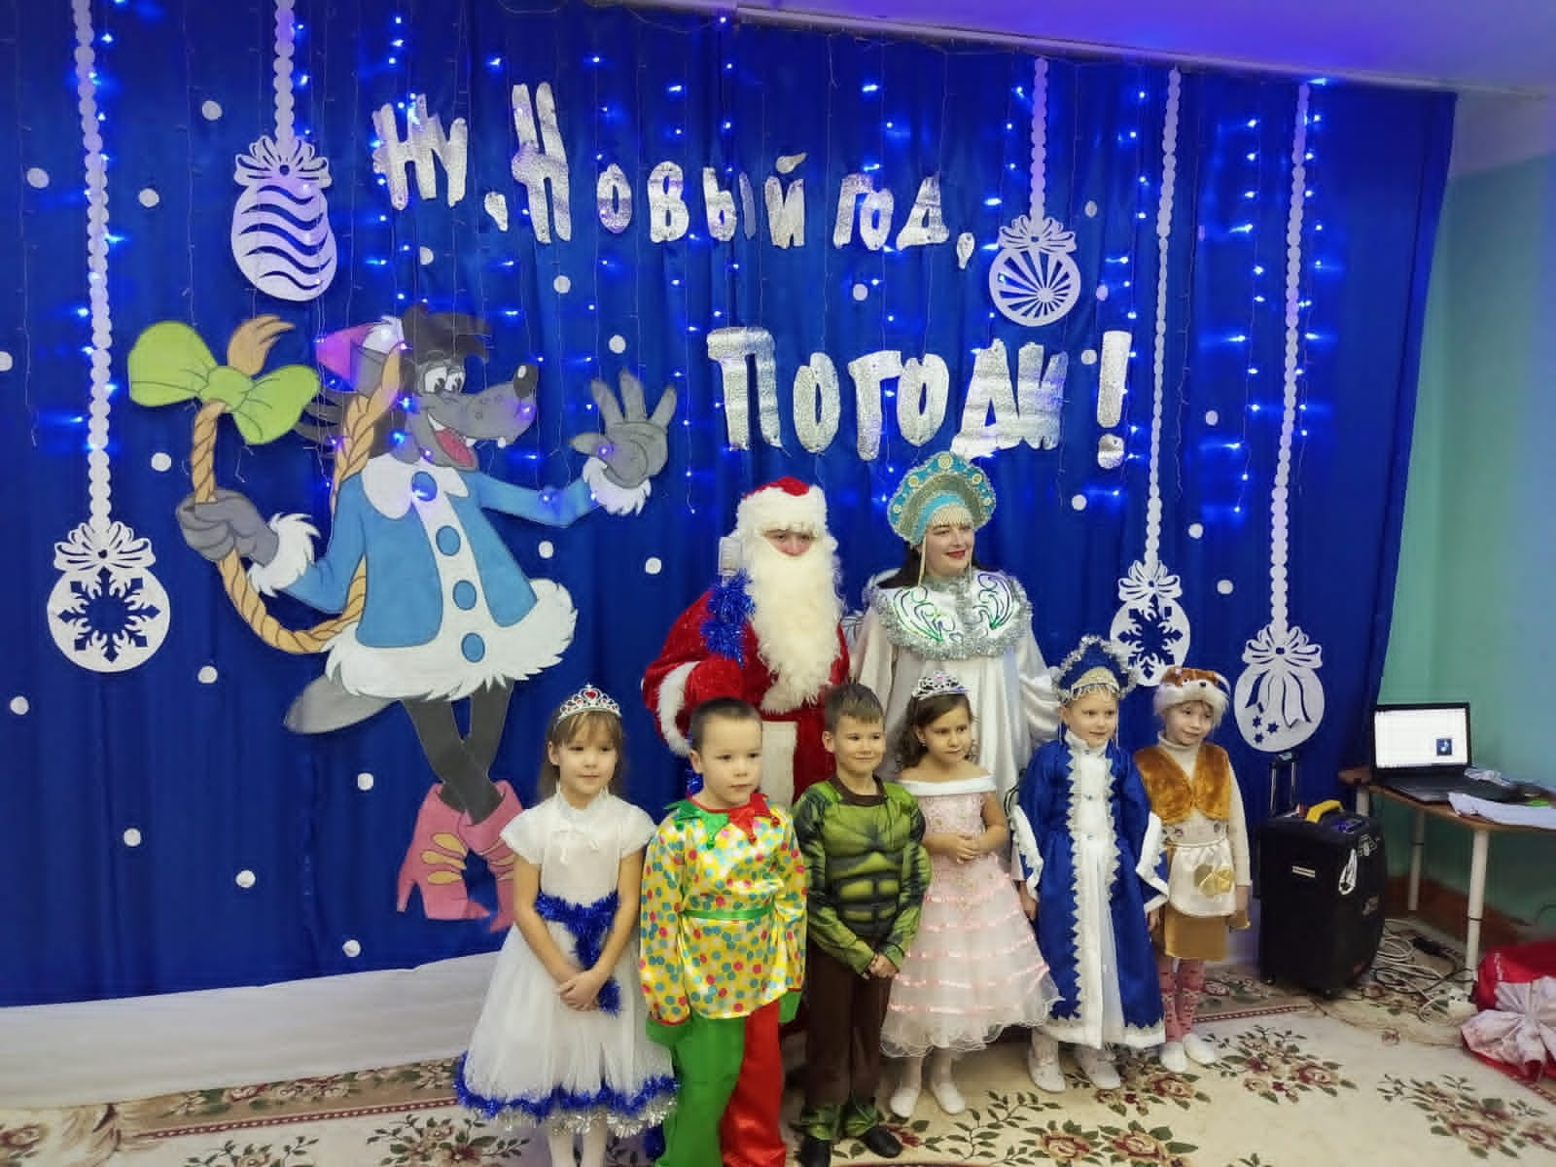

Новогодний праздник в старшей группе «Бусинки»

27 декабря прошел новогодний праздник для детей и их родителей. На праздник по традиции приходил Дед Мороз со своей внучкой Снегурочкой. А героями, которые хотели сорвать весь праздник стали заяц и волк из советского знаменитого мультфильма «Ну, погоди!».Родители вместе с героями водили хоровод. Дети пели песни, читали стихи, танцевали и играли с зайцем и Дедом Морозом. Как всегда все закончилось хорошо и праздник не был испорчен , дети с родителями и героями праздника остались довольны. Ребята получили свои подарки от Деда Мороза и волк с зайцем тоже не остались без подарка.

